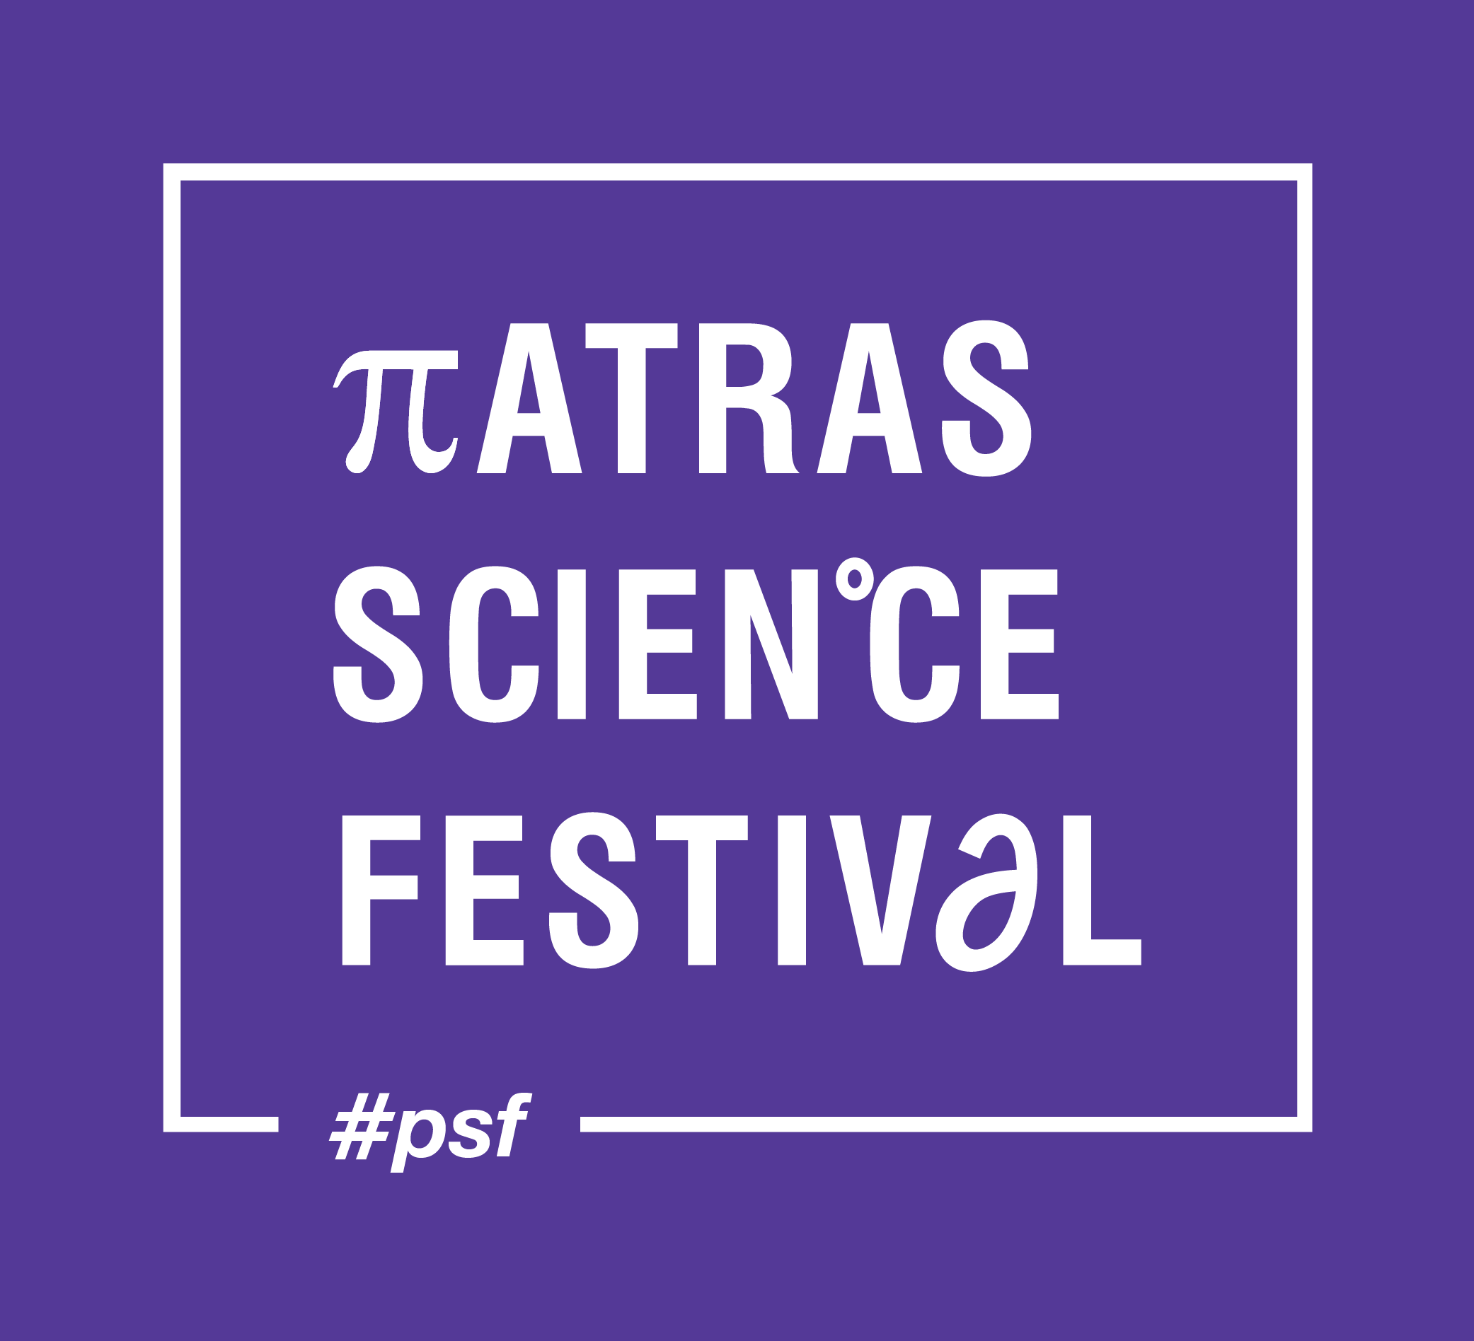

Patras Science Festival 2019
Ελληνικό Ανοικτό Πανεπιστήμιο
8 – 11 Μαΐου 2019

Το Φεστιβάλ Επιστήμης «Patras Science Festival», επιστρέφει στην πόλη μας για 3η συνεχή χρονιά από τις 8 έως τις 11 Μαΐου 2019 και στοχεύει να αναδείξει με εύληπτο τρόπο τα σύγχρονα επιστημονικά επιτεύγματα! Η παρουσία χιλιάδων μαθητών και ενός σημαντικού αριθμού επισκεπτών, τα θετικά τους σχόλια και ο ενθουσιασμός με τον οποίο περιέβαλαν τις εκδηλώσεις των δυο προηγούμενων Φεστιβάλ ενθάρρυναν τους διοργανωτές του να το επαναλάβουν.
Το «Patras Science Festival» θα φιλοξενηθεί στο Ελληνικό Ανοικτό Πανεπιστήμιο και σε επιλεγμένους χώρους στο κέντρο της πόλης. Το φεστιβάλ αποτελεί μια πλατφόρμα επικοινωνίας ανάμεσα στην επιστήμη και στο κοινό, αλλά και μια καινοτομία στον χώρο της επικοινωνίας της επιστήμης. Κατά την περσινή διοργάνωση οι 6.000 και πλέον επισκέπτες, είχαν την ευκαιρία να παρακολουθήσουν από κοντά τις ενδιαφέρουσες και πολυάριθμες δράσεις του Φεστιβάλ.

Οι δραστηριότητες θα καλύπτουν τους παρακάτω τομείς:
Φυσική / Χημεία / Βιολογία - Βιοεπιστήμες / Γεωλογία / Μαθηματικά / Επιστήμες Περιβάλλοντος / Αειφόρος Ανάπτυξη / Επιστήμες Υγείας / Διατροφή / Αστρονομία και Διάστημα / Καινοτομία και Επιχειρηματικότητα / Επιστήμη Υλικών / Ρομποτική / Ψηφιακή Τεχνολογία και Πληροφορική / Ιστορία και Φιλοσοφία της Επιστήμης / Επιστήμη και Τέχνη.

Στο φεστιβάλ θα υπάρχουν ζώνες στόχευσης: τις καθημερινές, η πρωινή ζώνη για τα σχολεία και η απογευματινή και βραδινή ζώνη για το ενήλικο κοινό, ενώ το Σάββατο το Φεστιβάλ θα απευθύνεται στις οικογένειες και το ευρύ κοινό.

Οι ενδιαφερόμενοι εκπαιδευτικοί, ακαδημαϊκοί και ερευνητικοί φορείς μπορούν να συμπληρώσουν την πρότασή τους για συμμετοχή στην ηλεκτρονική φόρμα συμμετοχής εδώ: http://www.patras-science-festival.gr/news/application-form-2019/

Το «Patras Science Festival» διοργανώνεται από τον εκπαιδευτικό οργανισμό «Επιστήμη Επικοινωνία – SciCo» και το Ελληνικό Ανοικτό Πανεπιστήμιο υπό την αιγίδα του Ελληνικού Ανοικτού Πανεπιστημίου και της Γενικής Γραμματείας Έρευνας και Τεχνολογίας με την υποστήριξη της Περιφερειακής Διεύθυνσης Π/θμιας & Δ/θμιας Εκπαίδευσης Δυτικής Ελλάδας.

Σύντομα, θα ανακοινωθούν περισσότερα science νέα με φεστιβαλική διάθεση! Stay tuned!

Γενικές Πληροφορίες:
Διάρκεια: 8 έως 11 Μαΐου 2019
Είσοδος Ελεύθερη

Patras Science Festival 2019
www.patras-science.festival.gr
PatrasScienceFestival

PatrasSciFest

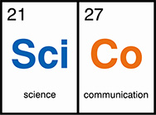ΔΙΟΡΓΑΝΩΤΕΣ

ΥΠΟ ΤΗΝ ΑΙΓΙΔΑ

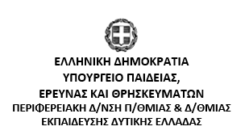ΜΕ ΤΗΝ ΥΠΟΣΤΗΡΙΞΗ

